    background: linear-gradient(to bottom, #82eaef 100%, rgba(0, 0, 0, 0.9) 75%, rgba(0, 0, 0, 0.8) 100%);

background: linear-gradient(to top, rgba(0, 0, 0, 0) 0%, rgba(0, 0, 0, 0.5) 75%, #000 100%), url("../assets/img/installer2.png");

background: linear-gradient(to bottom, rgba(0, 0, 0, 0.1) 0%, rgba(0, 0, 0, 0.5) 75%, #000 100%), url("../assets/img/bg-signup.jpg");

connexion

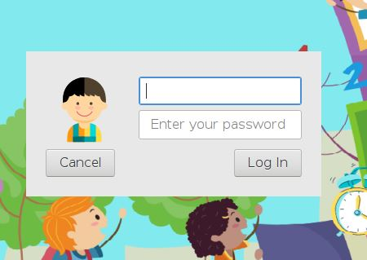

Pour se connecter a une session l’utilisateur introduit son nom d’utilisateur admin dans le cas d’administrateur et student dans le cas d’un enfant puis introduit son mot de passe (admin pour l’administrateur student pour l’eleve)

Navigation

L’outil de navigation instalé au niveau de la distribution est mozillafirefox

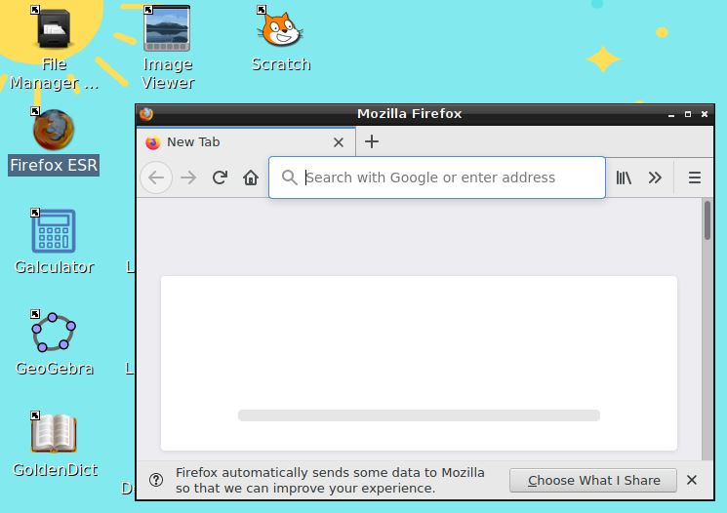

Applications éducatives

un ensemble d’application éducatives est installés sur la distribution qui peuvent être manipulées de façon très simple par les enfants

